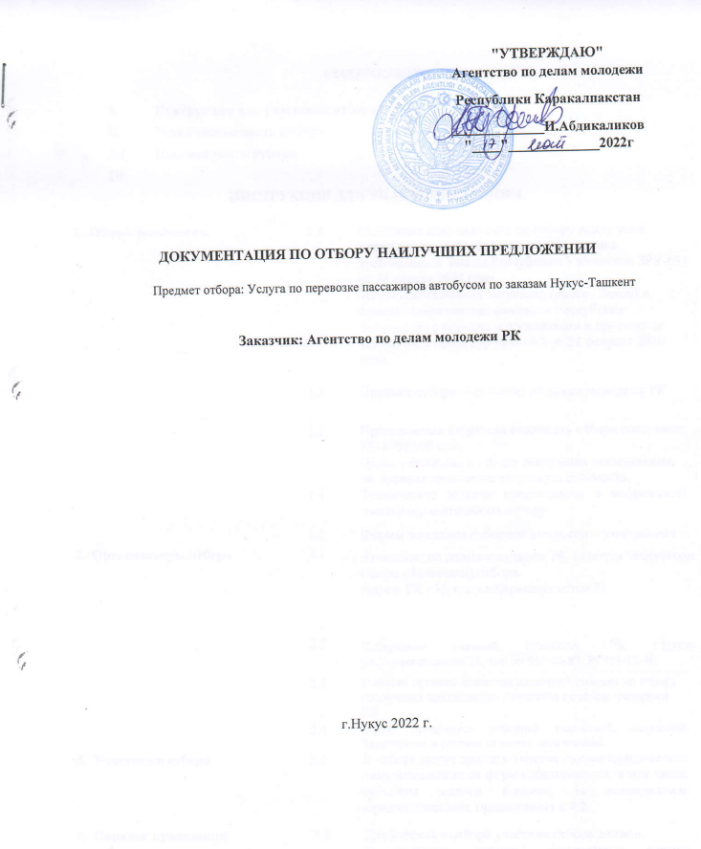

**СОДЕРЖАНИЕ**

1. **Инструкция для участника отбора**
2. **Техническая часть отбора.**
3. **Ценовая часть отбора.**

**ИНСТРУКЦИЯ ДЛЯ УЧАСТНИКА ОТБОРА**

|  |  |  |  |  |  |
| --- | --- | --- | --- | --- | --- |
| **1.** | **Общие положения.** | 1.1 | | Настоящая документация по отбору наилучших предложении разработана в соответствии с требованиями Закона Республики Узбекистан ЗРУ-684 от 22 апреля 2021 года  «О государственных закупках» (далее - Закон) и приказ Министерство финансов Республики Узбекистан о порядке и организации и проведение закупочных процедур №3016-3 от 24 февраля 2020 года. | |
|  |  | 1.2 | | Предмет отбора: Агентство по делам молодежи РК | |
|  |  | 1.3 | | Предлагаемая стартовая стоимость отбора составляет 32120000,00 сум.  Цены, указанные в отборе наилучших предложении, не должны превышать стартовую стоимость. | |
|  |  | 1.4 | | Техническое задание представлено в технической части документации по отбору. | |
|  |  | 1.5 | | Формы заседания отборной комиссии – электронная . | |
| **2.** | **Организаторы отбора** | 2.1 | | Агентство по делам молодежи РК является заказчиком (далее «Заказчик») отбора.  Адрес: РК г.Нукус ул.Каракалпакстан 23 | |
|  |  | 2.2 | | К.Даулетов главный бухгалтер, РК г.Нукус ул.Каракалпакстан 23, тел. 99 955-86-87, 99 951-12-40 | |
|  |  | 2.3 | | Рабочим органом комиссии является Комиссия по отбору наилучших предложении Агентство по делам молодежи РК | |
|  |  | 2.4 | | Отбор проводится отборной комиссией, созданной Заказчиком, в составе не менее пяти членов. | |
| **3.** | **Участники отбора** | 3.1 | | В отборе могут принять участие любые юридические лица независимо от форм собственности, в том числе субъекты малого бизнеса, за исключением юридических лиц, приведенных в 4.2. | |
| **4.** | **Порядок проведения отбора** | | 4.1 | | Для участия в отборе участник отбора должен:  а) получить (скачать) электронную версию документации по отбору, размещенной на специальном информационном портале для ознакомления с условиями отбора;  б) подать отборное предложение в соответствии с требованиями документации по отбору. | |

|  |  |  |  |
| --- | --- | --- | --- |
|  |  | 4.2 | К участию в отборе не допускаются участники: |
|  |  |  | находящиеся на стадии реорганизации,  ликвидации или банкротства; |
|  |  |  | находящиеся в состоянии судебного или арбитражного разбирательства с «Заказчиком»; |
|  |  |  | находящиеся в Едином реестре недобросовестных исполнителей;  объединение юридические лица (консорциумов); |
|  |  |  | имеющие задолженности по уплате налогов и других обязательных платежей. |
|  |  | 4.3 | Заказчик отстраняет участника от участия в закупочных процедурах, если: |
|  |  |  | участник прямо или косвенно предлагает, дает или соглашается дать любому нынешнему либо бывшему должностному лицу или работнику заказчика, или другого государственного органа вознаграждение в любой форме, предложение о найме на работу, либо любую другую ценную вещь или услугу с целью повлиять на совершение какого-либо действия, принятие решения или применение какой-либо отборной процедуры заказчика в процессе государственных закупок; |
|  |  |  | у участника имеется конфликт интересов в нарушение законодательства. |
| **5.** | **Язык отбора** | 5.1 | Отборное предложение и вся связанная с ним корреспонденция, и документация, которые осуществляются участником и заказчиком, должны быть на узбекском или на каракалпакском языке. |
| **6.** | **Отборное предложение и порядок его оформления** | 6.1 | Участники отбора, объявленного на портале, предоставляют предложения в установленном в объявлении порядке в электронном виде по указанному в объявлении о проведении отбора адресу. |
|  |  | 6.2 | Отборное предложение участника передается в электронном виде по указанному лоту в системе etender.uzex.uz. |
|  |  | 6.3 | В заявке указывается все требование согласно по лоту размещенный в портале etender.uzex.uz |
|  |  | 6.4 | Участник отбора: |
|  |  |  | несет ответственность за подлинность и достоверность предоставляемой информации и документов; |
|  |  |  | вправе подать только одно предложение; |
|  |  |  | вправе отозвать поданное предложение до срока окончания подачи таких предложений. |
|  |  | 6.7 | * Срок принятия отборного предложения указывается в портале etender.uzex.uz |
| **7.** | **Продление срока предоставления отборных предложений** | 7.1 | В случае необходимости заказчик может продлить срок представления предложений, а также обратиться к участникам отбора с предложением о продлении срока действия их предложений на определенный период по решению отборной комиссии. |
|  |  | 7.2 | Объявления о продлении сроков представления отборных предложений размещается на специальном информационном портале и публикуется в других СМИ. |
| **8.** | **Внесение изменений в отборную документацию** | 8.1 | В случае необходимости заказчик вправе принять решение о внесении изменений в отборную документацию.  Решение о внесении изменений в отборную документацию может приниматься не позднее чем за три дня до даты окончания срока подачи предложений.  В процессе внесения изменений в отборную документацию изменение продукции (работ, услуг) или ее характеристики не допускается.  В случае внесения изменений в отборную документацию в срок окончания подачи предложений, отбор продлевается не менее чем на десять дней с даты внесения изменений в отборную документацию.  Одновременно с этим вносятся изменения в объявление о проведении отбора, если была изменена информация, указанная в объявлении. |
| **9.** | **Порядок и критерии их оценки** | 9.1 | Комиссия по отбору наилучших предложении осуществляет оценку предложений, которые не были отклонены, для выявления победителя отбора на основе критериев, указанных в документации по отбору. |
|  |  | 9.2 | В случае установления недостоверности информации, содержащейся в документах, представленных участником отбора, комиссия по отбору наилучших предложении вправе отстранить такого участника от участия в отборе. |
|  |  | 9.3 | Предложение признается надлежаще оформленным, если оно соответствует требованиям Закона, постановления и документации по отбору. |
|  |  | 9.4 | Комиссия по отбору наилучших предложении отклоняет предложение, если подавший его участник отбора не соответствует требованиям, установленным Законом и постановлением или предложение участника отбора не соответствует требованиям документации по отбору. |
|  |  | 9.5 | Победителем признается участник отбора, предложивший лучшие условия исполнения договора на основе критериев, указанных в документации по отбору и предложении. |
|  |  | 9.6 | Оценка отборных предложений и определение победителя отбора производятся на основании критериев, изложенных в документации по отбору |
|  |  | 9.7 | Результаты рассмотрения и оценки предложений фиксируются в протоколе рассмотрения и оценки предложений. |
|  |  | 9.8 | Протокол рассмотрения и оценки предложений подписывается всеми членами отборной комиссии посредствам ЭЦП и выписка из него публикуется на специальном информационном портале в течение трех рабочих дней со дня его подписания. |
|  |  | 9.9 | Любой участник отбора после публикации протокола рассмотрения и оценки предложений вправе направить заказчику запрос о предоставлении разъяснений результатов отбора не позднее две рабочих дней после размещения заказчиком. Поступившие после истечения установленного для обсуждения срока возражения закупочной комиссией не рассматриваются. При поступлении возражений по результатам проведения отбора от его участников закупочная комиссия рассматривает возражения и принимает соответствующее решение. На основе информации о результатах обсуждения, представленной государственным заказчиком закупочной комиссии, оформляется соответствующий протокол заседания закупочной комиссии и в течении трех рабочих дней со дня его подписания размещается в электронной системе государственных закупок. Информации о заключенном договоре по результатам отбора размещается государственным заказчиком на специальном информационном портале не позднее трех рабочих дней с даты его заключения. |
| **10.** | **Ответственность сторон и соблюдение**  **конфиденциальности** | 10.1 | Ответственность, предусмотренной законодательством Республики Узбекистан, несут:  лица, входящие в состав рабочего органа, которые ведут учет поступающих отборных предложений и обеспечивают их сохранность и конфиденциальность. |
|  |  | 10.2 | Председатель и члены комиссии, а также члены рабочей группы, созданной для изучения отборных предложений, за разглашение информации, допущение сговора с участниками, остальными членами комиссии и привлеченными экспертами, а также за другие противоправные действия. |
|  |  | 10.3 | Победитель отбора, не исполнивший обязательства по договору (по количественным, качественным и техническим параметрам), несет ответственность, предусмотренной законодательством Республики Узбекистан и/или заключенным договором. |
| **11.** | **Прочие условия** | 11.1 | Участники, изъявившие желание участвовать в отборе, имеют право обратиться в рабочий орган для получения разъяснений относительно проводимого отбора. | | |
|  |  | 11.2 | Участник отбора вправе направить заказчику запрос о даче разъяснений положений документации по отбору в форме, определенной в объявлении на проведение отбора. В течение двух рабочих дней с даты поступления указанного запроса заказчик обязан направить в установленной форме разъяснения положений документации по отбору, если указанный запрос поступил к заказчику не позднее чем за два дня до даты окончания срока подачи предложений. Разъяснения положений документации по отбору не должны изменять ее сущность. | | |
|  |  | 11.3 | Отбор может быть объявлен отборной комиссией не состоявшимися:  если в отборе принял участие один участник или никто не принял участие;  если по результатам рассмотрения предложений комиссия по отбору наилучших предложении отклонила все предложения ввиду не соответствия требованиям документации по отбору. | | |
|  |  | 11.4 | Заказчик имеет право отменить отбор в любое время до акцепта выигравшего предложения. Заказчик в случае отмены отбора публикует обоснованные причины данного решения на специальном информационном портале. | |
| **12.** | **Заключение договора** | 12.1 | По результатам отбора договор заключается на условиях, указанных в документации по отбору и предложении, поданном участником отбора, с которым заключается договор. | |
|  |  | 12.2 | Договор по результатам отбора заключается на условиях, предусмотренных в закупочной документации по отбору и предложении, представленном участником отбора, с которым заключается договор. Государственным заказчиком в закупочной документации по отбору может быть выставлено условие, предусматривающее заключение договора после представления победителем обеспечения исполнения условий договора. В случае отказа победителя от заключения договора сумма задатка ему не возвращается. Если закупочной комиссией определен резервный победитель, право заключения договора и исполнения обязательств по нему переходит к резервному победителю. При этом резервный победитель заключает договор по цене, предложенной победителем (за исключением случаев, когда цена, предложенная резервным победителем, ниже цены, предложенной победителем), или может отказаться от заключения договора. | |
|  |  | 12.3 | В случае, если победитель отбора отказывается заключать договор на условиях отбора, право заключения договора переходит к резервному исполнителю. При этом резервный исполнитель может заключить договор по цене, предложенной победителем отбора, или отказаться от заключения договора. | |

Форма №1

*НА ФИРМЕННОМ БЛАНКЕ УЧАСТНИКА*

*№:___________ Дата: _______*

**Комиссия по отбору наилучших предложении**

ГАРАНТИЙНОЕ ПИСЬМО

Настоящим письмом подтверждаем, что компания ___________________________ :

*(наименование компании)*

* не находится в стадии реорганизации, ликвидации или банкротства.
* не находится в состоянии судебного или арбитражного разбирательства с *(наименование заказчика)*
* отсутствуют ненадлежащим образом исполненные обязательства по ранее заключенным договорам

Подписи:

Ф.И.О. руководителя _______________

Ф.И.О. главного бухгалтера (начальника финансового отдела) ______________

Ф.И.О. юриста ____________________

Место печати

*Форма* №3

### Общая информация об участнике отбора

|  |  |  |
| --- | --- | --- |
| **1** | Полное наименование юридического лица, с указанием организационно-правовой формы |  |
| **2** | Сведение о регистрации (дата регистрации, регистрационный номер, наименование регистрирующего органа) |  |
| **3** | Юридический адрес |  |
| **4** | Контактный телефон, факс, е-mail |  |
| **5** | Полные банковские реквизиты |  |
| **6** | Основные направления деятельности |  |
| **7** | Сведения об основном бенефициарном собственнике (ИНН и ФИО) |  |
| **6** | Сведения об учредители собственнике (ИНН и ФИО) |  |

### Информация об опыте ремонта здания

|  |  |  |  |
| --- | --- | --- | --- |
| № | Наименование работ | Наименование, адрес и контактная информация | Примечание |
|  |  |  |  |
|  |  |  |  |

1. **Информация о наличии работников и специалистов**

Руководитель и их заместители:

|  |  |  |  |  |
| --- | --- | --- | --- | --- |
| **№**  **п/п** | **Занимаемая должность** | **Ф.И.О.** | **образования** (место обучения, диплом № и дата выдачи) | **Стаж работы** (год) |
| **1** | **2** | **3** | **4** | **5** |
| 1 |  |  |  |  |
| 2 |  |  |  |  |
|  |  |  |  |  |

Основные работники и специалисты

|  |  |  |  |  |
| --- | --- | --- | --- | --- |
| **№**  **п/п** | **Занимаемая должность** | **Ф.И.О.** | **образования** (место обучения, диплом № и дата выдачи) | **Стаж работы** (год) |
| **1** | **2** | **3** | **4** | **5** |
|  |  |  |  |  |
|  |  |  |  |  |
|  |  |  |  |  |

__________________________________ *(подпись уполномоченного лица)*

____________________________________ *(Ф.И.О. и должность уполномоченного лица)*

**М.П.**

Дата: «___» _________________2021 г.

**I. Техническая оценка предложений.**

Осуществляется комиссия по отбору наилучших предложении на основании документов технической части. Предложения участников отбора, не прошедшие, по технической оценке, (набравшие 0 баллов по итогам выставления баллов) дисквалифицируются.

#### Критерии технической оценки

|  |  |  |  |
| --- | --- | --- | --- |
| **№** | **Критерий** | **Оценка** | **Примечание** |
| 1 | Общая информация об участнике | Максимальный – 25 баллов;  Минимальный– 0 баллов.  100-балльная система оценки | Участник должен предоставить общую информацию о компании: банковские реквизиты, юридические адреса, номер и дата регистрации, информация об учредителях и бенефициарах (ИНН и Ф.И.О. учредителей). Если все эти информации не предоставлени оценивается по минимальным бал |
| 2 | Отсутствие просроченной задолженности по уплате налогов и сборов | Отсутствие просроченной задолженности по уплате налогов и сборов - 20 баллов;  Не соответствие или частичное соответствие требованиям технической части - 0 баллов;  100-балльная система оценки | В случай который участники не предоставили справку автоматический отстраняется от участия в закупочных процедур (*ст 42 закона ЗРУ-684 от 22.04.2021*) |
| 3 | Заявления по недопущению коррупционных проявлений | Если предоставлен – 20 баллов;  Не предоставлен – 0 баллов.  100-балльная система оценки | В случай который участники не предоставили заявлений автоматический отстраняется от участия в закупочных процедур |
| 4 | Финансовых результатов предприятия за последние три года. | Если предоставлен – 20 баллов;  Не предоставлен – 0 баллов.  100-балльная система оценки | В случай который участники не предоставили автоматический отстраняется от участия в закупочных процедур |
| 5 | Отсутствие введенных в отношении них процедур банкротств | Отсутствие введенных в отношении них процедур банкротств - 15 баллов;  Не соответствие или частичное соответствие требованиям технической части - 0 баллов;  100-балльная система оценки | В случай который участники не предоставили справку автоматический отстраняется от участия в закупочных процедур (*ст 42 закона ЗРУ-684 от 22.04.2021*) |

**Ценовая оценка предложений.**

Осуществляется комиссия по отбору наилучших предложении после проведения технической оценки на основании документов с ценовой части.

#### Критерии ценовой оценки

|  |  |  |  |
| --- | --- | --- | --- |
| **№** | **Критерий** | **Оценка** | **Примечание** |
| 1 | Наименьшая цена/стоимость оценивается наивысшей оценкой. Максимальный балл присваивается минимальному значению показателя. | Оценка = (Минимальное значение / Значение анализируемого критерия) * Максимальный балл.  100-балльная система оценки |  |

**Оценка предложений**

|  |  |  |
| --- | --- | --- |
| **Критерий** | **Вес %** | **Примечание** |
| Удельный вес технической части | 70% |  |
| Удельный вес ценовой части | 30% |  |
| ИТОГО: | 100% |  |